PASOS PARA DISEÑAR UNA RED TOPOLOGIA BUS O LINEAL:

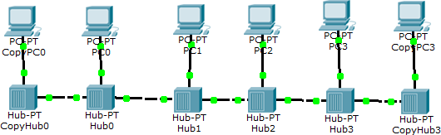

RECURSOS | PC  (Genérico) | HUBS PT  (Genérico) | CABLE PAR  TRENZADO | CABLE  CRUZADO
RECURSOS | 6 o mas | 6 o mas | 6 | 5

- Ubicamos los PC en forma de línea
- Ubicamos un Hubs a cada PC
- Realizamos la conexión de Hubs a otro Hubs cable cruzado
- Realizar la conexión de PC a cada hub con cable trenzado
- Configurar la IP de cada equipo como red local Clase C: 192.168.1.X/24 (X= Cualquier número mayor a 0) mascara de red por defecto para esta clase
- Esperar que las conexiones se pongan en verde
- Probar enviando mensajes
- Hacer la simulación debe verse que llega al destino y en los demás lo rechaza

PASOS PARA DISEÑAR UNA RED TOPOLOGIA ANILLO:
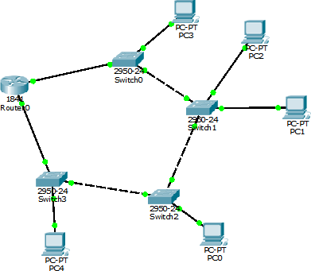

RECURSOS | PC  (Genérico) | SWITCH  (Genérico) | ROUTER  (Genérico) | CABLE PAR  TRENZADO | CABLE  CRUZADO
RECURSOS | 5 o mas | 4 o mas | 1 | 7 | 3

- Ubicamos los 4 Switch en forma de anillo
- Ubicamos el Router en el anillo
- Conectamos los Switch con los tres cable cruzado
- Conectamos el Router con un cable par trenzado hacia un Switch y por el otro lado con el otro Switch con otro cable trenzado
- Ubicar los 5 PC debajo de los 4 Switch
- Realizar la conexión de PC a cada Switch con cable par trenzado
- Configurar la IP de cada equipo como red local Clase C: 192.168.1.X/24 con máscara de red por defecto para esta clase
- Configurar los puertos del Router cada uno con una red diferente 192.168.1.X/24 y 192.168.2.X/24 por ejemplo
- Esperar que las conexiones se pongan en verde
- Probar enviando mensajes
- Hacer la simulación debe verse que llega al destino y en los demás lo rechaza

PASOS PARA DISEÑAR UNA RED TOPOLOGIA ESTRELLA:

RECURSOS | PC  (Genérico) | SWITCH  (Genérico) | IMPRESORA  (Genérico) | CABLE PAR  TRENZADO
RECURSOS | 6 o mas | 1 | 1 | 7
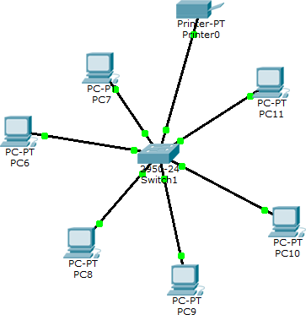

  - Ubicamos LOS 6 PC en forma de circulo
  - En el centro ubicamos un Switch 2950-24
  - Realizamos la conexión de los PC al Switch con un cable par trenzado
  - Realizamos la conexión de la impresora al Switch con un cable par trenzado
  - Configurar la IP de cada equipo como red local Clase C: 192.168.1.X/24 con máscara de red por defecto para esta clase
  - Configurar la IP de la impresora como si fuese un PC
  - Esperar que las conexiones se pongan en verde
  - Probar la red enviando mensajes
  - Hacer la simulación debe verse que llega al destino y en los demás lo rechaza

PASOS PARA DISEÑAR UNA RED TOPOLOGIA ARBOL:

RECURSOS | PC  (Genérico) | SWITCH  (Genérico) | CABLE PAR  TRENZADO | CABLE PAR  TRENZADO
RECURSOS | 6 o mas | 10 | 9 | 6
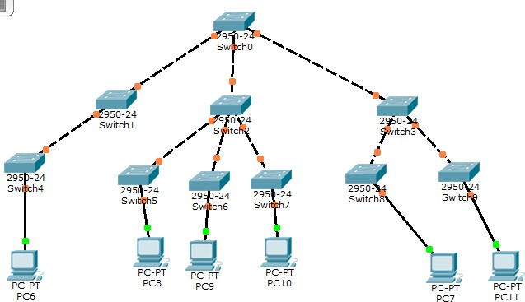

    - Ubicamos los 10 Switch en forma de pirámide tres debajo de uno y el resto (seis) debajo de los tres
    - Realizamos la conexión de los Switch hacia abajo del uno hacia los tres y de los tres hacia los seis, con cable cruzado
    - Ubicamos los seis PC debajo de los seis Switch
    - Realizar la conexión de PC a cada Switch con cable par trenzado
    - Configurar la IP de cada equipo como red local Clase C: 192.168.1.X/24 con máscara de red por defecto para esta clase
    - Esperar que las conexiones se pongan en verde
    - Probar enviando mensajes
    - Hacer la simulación debe verse que llega al destino y en los demás lo rechaza

LABORATORIO DE TOPOLOGÍAS DE RED
Cisco Packet Tracer · Grado décimo · Complemento de la guía original

Propósito de aprendizaje
Construir y probar topologías bus o lineal, anillo, estrella y árbol en Cisco Packet Tracer; configurar direcciones IPv4, verificar la conectividad y explicar el comportamiento de los mensajes mediante las herramientas de simulación.

Orientaciones para el estudiante
Desarrolla las cuatro prácticas siguiendo los pasos y utilizando los recursos indicados en las páginas originales de esta guía. Registra las direcciones IP utilizadas, comprueba las conexiones y realiza las pruebas de envío de mensajes y simulación. Responde las siguientes preguntas con base en tus montajes y observaciones.

10 preguntas de análisis y aplicación
- Topología bus o lineal. ¿Qué función cumplen los hubs en el montaje y por qué se conectan entre sí mediante el cable indicado en la guía?
- Direccionamiento IPv4. En la red 192.168.1.0/24, propone direcciones IP válidas para tres computadores. Explica por qué no deben tener la misma dirección IP.
- Simulación de mensajes. Al enviar un mensaje en modo Simulación, ¿qué observas en el equipo destinatario y en los demás equipos? Relaciona lo observado con el comportamiento de la topología bus o lineal.
- Topología anillo. Describe cómo se conectan los cuatro switches en el diseño de anillo de la guía. ¿Qué podría ocurrir con la comunicación si se interrumpe uno de los enlaces entre switches? Justifica tu respuesta según el montaje realizado.
- Función del router. ¿Qué función se espera que cumpla el router en el laboratorio de topología anillo? ¿Por qué configurar interfaces del router con direcciones de redes diferentes puede ser importante?
- Revisión del direccionamiento en anillo. La guía propone que los computadores usen direcciones 192.168.1.X/24 y también menciona dos redes para los puertos del router, por ejemplo 192.168.1.X/24 y 192.168.2.X/24. ¿Qué debes revisar para que los equipos de redes distintas puedan comunicarse?
- Topología estrella. ¿Qué dispositivo ocupa el centro de la topología estrella y qué ventaja tiene conectar los computadores y la impresora a ese dispositivo?
- Prueba de conectividad. Si un computador puede comunicarse con algunos equipos, pero no con la impresora, indica dos verificaciones que harías en Packet Tracer para identificar la causa.
- Topología árbol. Explica cómo se organiza la topología árbol según la guía (un switch superior, tres switches intermedios y seis inferiores). ¿Qué efecto podría tener una falla en el enlace del switch superior?
- Comparación y selección. Compara las topologías bus/lineal, anillo, estrella y árbol. Menciona una característica de cada una y recomienda cuál utilizarías para una sala de informática escolar, justificando tu elección.

Evidencias que debes entregar
  - Archivo de Packet Tracer con los montajes realizados.
  - Capturas de las cuatro topologías y de las pruebas de conectividad.
  - Tabla de direccionamiento IP de los dispositivos.
  - Respuestas argumentadas a las 10 preguntas

